Мова і гумор – зброя будь-якої війни
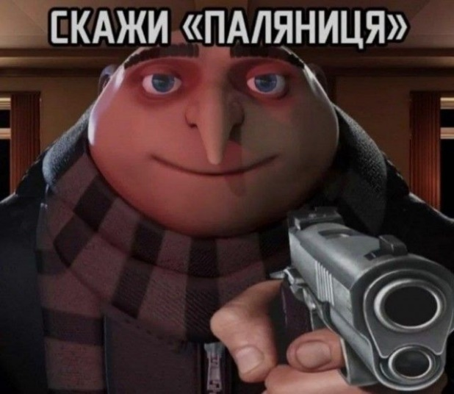
Поляніте, паляніце, поляніца... Весело? Авжеж, безглузді поразки ворога не можуть не смішити, особливо, коли йдеться про його неспроможність зліпити докупи склади. Лише один приклад, а я вже довела, що мова – зброя. Хоча, це зробила не я, а ті сотні орків, у яких язик у вузлик зав’язався від одного українського слівця.
А тепер, хочеться вам чи ні, розповім детальніше, і не тільки про повномасштабне вторгнення 24.02.2022:
Французи зізнаються в коханні французькою, італійці переповідають сімейний рецепт пасти італійською, іспанці балакають під час сієсти іспанською, одним словом – все в них добре. Якщо всі ці люди зустрінуються, вони точно знатимуть хто є хто: італієць не пробовкає секретні інгридеєнти французу, француз не співатиме серенади дружині ревнивого іспанця – ідилія.
Шкода, що такий фокус не вдасться деяким українцям і зіграє на руку росіянам. Адже рускаєзичним українцям байдуже, а росіянам – ні:
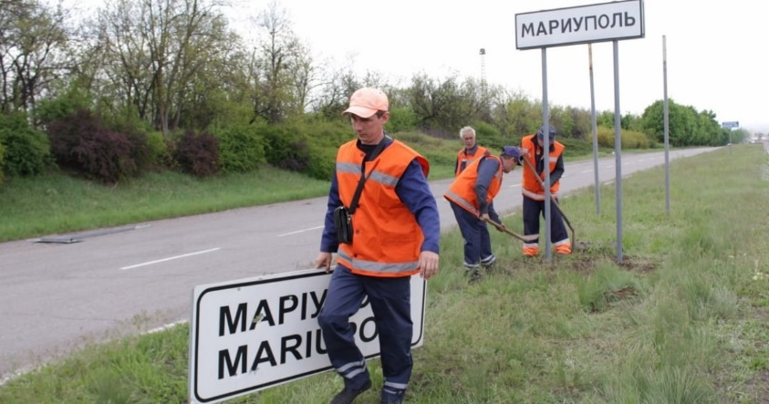
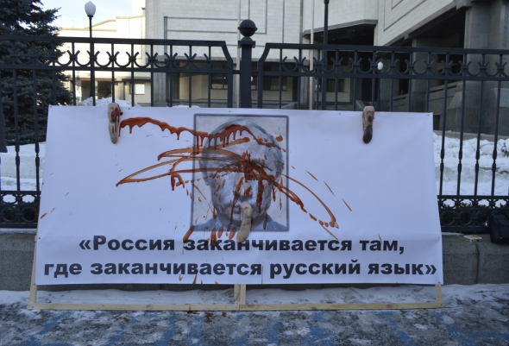
До того ж, бути рускім не соромно, хіба в росії. В цивілізованому світі росіяни представляються українцями, але ні француз, ні італієць, ні іспанець вичислити брехню не може. А якщо і це вас не переконує, то поґуґліть про Валуївський циркуляр та Емський указ.
Не треба бути екстрасенсом, щоб відчути напругу після цієї частини розмови, тому перейдімо до наступної. Пам’ятаєте свій сміх на початку виступу? Погодьтеся, що гумор покращує не тільки настрій, а й бойовий дух. Тоді чим це не зброя!
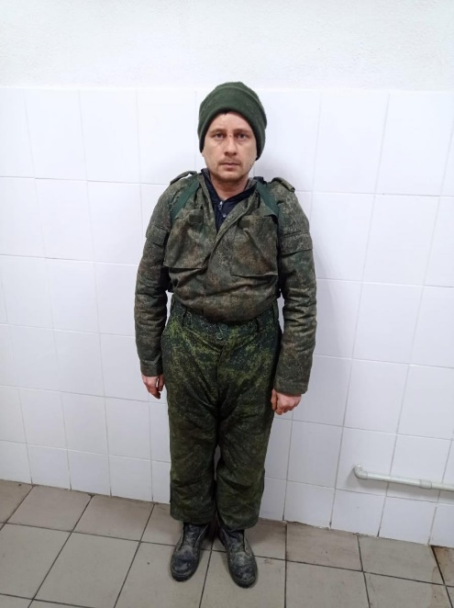
Всі ви знаєте цього персонажа. Так от... його розстріляли. Але не хвилюйтесь, це – тільки моя метафора, всенародна «любов» Чмоня – живий. Суть в тому, що лавина мемів морально вбила не тільки його репутацію, а й спростувала міф про «другу армію світу» та образ грізних і сильних визволітєлєй.
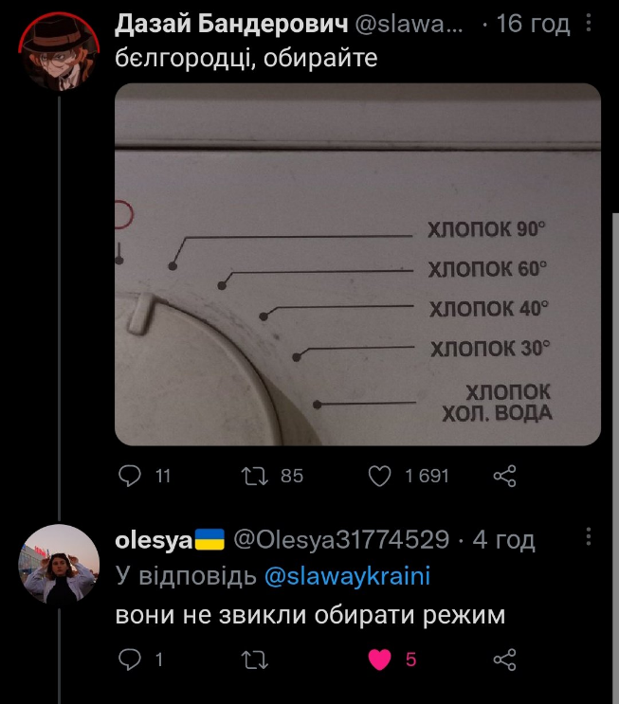
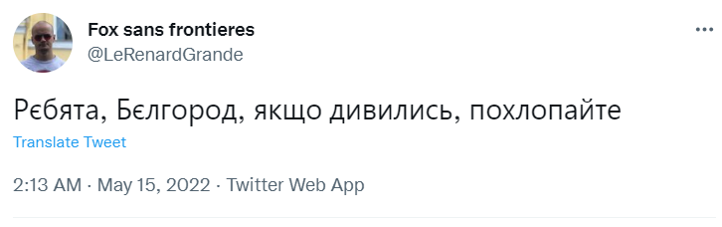
Кожен ваш твіт про хлопки в бєлгороді, тікток про затонулу «москву» чи пост про БорИса Джонсонюка – потужний удар по ворогах, які ще мають доступ до інших інтернет-ресурсів, окрім «росграму». Українці репостять всі ці дописи внукам на пам’ять, мають можливість відволіктись від трагічних новин і продовжують вражати світ своєю витривалістю.
Приємний бонус: на відміну від вступу до лав ТРО, за вступ у мемні війська України хабарі платити не потрібно, тут є достатьно місця для всіх!
До всього раніше сказаного, війни бувають різними: суперечка дядька і тата за застіллям, залік у специфічного викладача, гонитва за популярністю в соцмережах, конфронтація із тією самою бабусею в переповненій маршрутці чи інше. В будь-якому випадку, найдоступніша для вас зброя – грамотне і лаконічне мовлення. Саме так можна а) вразити своєю освіченістю, б) чітко донести ідею, в) згадати про шкільну вчительку укр.мови і таки використати її пояснення. Якщо супротивник продовжує наступати, а ви починаєте відчувати знесилення – шукайте в аптечці гумор. Обережно: будь-яка речовина може бути як ядом, так і ліками – все залежить від доречності застосування у конкретній ситуації. Але загалом, приколи допоможуть не перебільшувати значимість ситуації та зберегти нервову систему.
На цьому все. Мийте руки не менше 30 секунд, говоріть українською та смійтесь в обличчя ворогу!

